Biografia de Fernanda Gentil

A jornalista Fernanda Gentil é uma das maiores celebridades da atualidade do esporte no Brasil devido seu trabalho como repórter e apresentadora de programas esportivos na Rede Globo.

Fernanda Gentil

Nascida no Rio de Janeiro em 23 de novembro de 1986 a jornalista é filha de Martha Machado e Maurício Gentil e formou-se em jornalismo pela Pontifícia Universidade Católica do Rio de Janeiro.
No início da carreira Fernanda Gentil começou através do canal Esporte Interativo onde apresentava programas e atuava, também, como repórter.
Devido seu excelente trabalho no canal Esporte Interativo a jornalista foi ganhando espaço na emissora e muita notoriedade e, não demorou muito foi contratada pelo SporTV maior canal de esporte por assinatura do país ligado ao Globosat.
A emissora que pertence ao grupo Globo projetou a presentadora que chegou a Rede Globo.
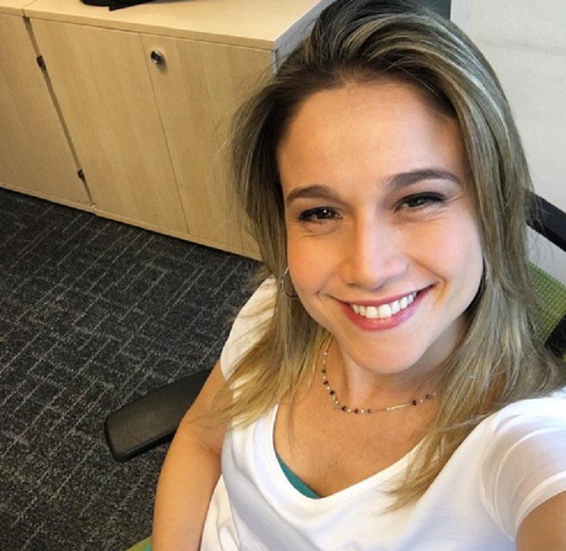
Informações sobre a biografia de Fernanda Gentil. (Foto: Reprodução)
Fernanda Gentil foi repórter na Copa das Confederações de 2013, recebendo, inclusive, o título de musa da Copa das Confederações.
No Jornal da Globo passou a apresentar o Placar da Rodada onde faz um balanço dos jogos.
O grande momento da carreira de Fernanda Gentil chegou em 2015 quando passou a apresentar o Globo Esporte ao lado do jornalista Felipe Andreoli.
A jornalista que começou com um quadro chamado “Mamãe Gentil” dentro do Globo Esporte e conquistou seu espaço apresentando o programa, de igual modo, aventura-se, também, nas ondas do rádio e integra a equipe esportiva da Rádio Globo onde está a frente do programa Convocados.
No âmbito da vida pessoal a jornalista é mãe adotiva do primo Lucas, filho de seu tio, logo após este perder a mãe.
Foi casada com o empresário Matheus Braga de 2003 a 2006, todavia, embora ambos namorassem desde a adolescência de Fernanda Gentil, o casamento durou apenas 03 anos e tiveram um único filho chamado Gabriel.
Fernanda Gentil assumiu sua outra opção sexual e está namorando com a jornalista Priscila Montandon.
Pelo seu trabalho já faturou o Melhores do Ano do Programa do Faustão como Melhor Repórter de Jornalismo e o Prêmio Extra de Televisão como Personalidade do Esporte.
A apresentadora e repórter mantém um blog intitulado “Gentil Braga” onde utiliza-se de bom humor para narrar situações do dia a dia.

